DOCUMENTACIÓN WEB STARK

# Guía de estilos

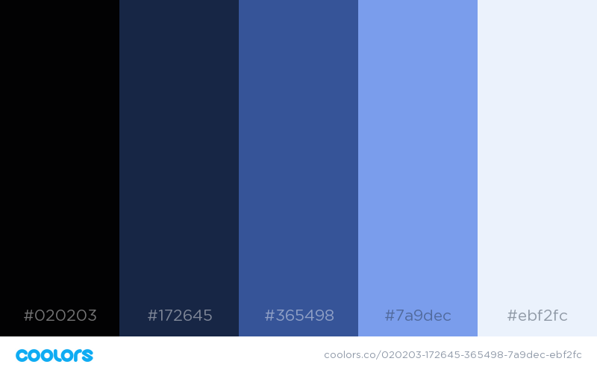

# Tipografía

-Nunito

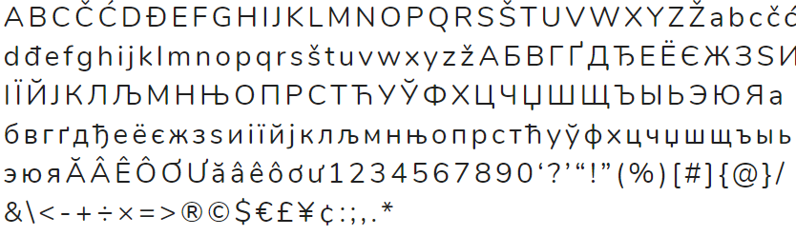

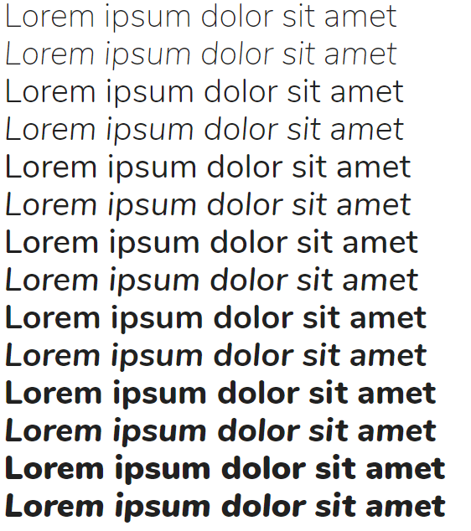

# Estructura

**Home:** La imagen de portada ocupará gran parte de la página inicial y debajo una pequeña introducción a lo que es la familia Stark.

